Eläketurvakeskuksen suhdanne-ennusteen ennustevirheiden tarkastelua

Muistiossa tarkastellaan Eläketurvakeskuksen lyhyen aikavälin suhdanne-ennusteen eli niin sanotun KT-ennusteen ennustevirheitä aineistolla, johon on koottu vanhoja ennusteita syksystä 1998 alkaen. Tarkoituksena on selvittää, kuinka hyvin ennusteet ovat keskimäärin vastanneet toteutuneita arvoja. Historiallisen tarkastelun lisäksi tavoitteena on ollut luoda malli sille, miten ennusteiden osuvuutta voidaan jatkossa seurata samaa aineistoa päivittämällä.

Tarkasteltaviksi muuttujiksi on valittu kuluttajahintaindeksin, ansiotasoindeksin, TyEL/TEL-palkkasumman sekä bruttokansantuotteen volyymin prosentuaaliset vuosimuutokset ja työttömyysaste[1].

### Mittarit

Analyysissä keskitytään harhattomuuteen ja tarkkuuteen. Harhattomuutta mitataan ennustevirheiden keskiarvolla ja tarkkuutta ennustevirheiden itseisarvojen keskiarvolla. Lisäksi tarkastellaan suurimpia yksittäisiä ennustevirheitä.

Ajankohtaan *t* liittyvä ennustevirhe *et* saadaan samaa ajankohtaa koskevan toteutuneen tiedon *yt* ja ennusteen *ŷt* erotuksena:

|  |  |
| --- | --- |
| (1) | $$e_{t}= y_{t}-{\hat{y}}_{t}.$$ |

Vastaavasti keskimääräiset ennustevirheet saadaan kaavasta

|  |  |
| --- | --- |
| (2) | $$ME= \sum_{t=1}^{n}{\frac{e_{t}}{n}},$$ |

missä *n* on ennusteiden lukumäärä. Harhaton ennuste on keskimäärin oikea, eikä se poikkea todellisesta arvosta systemaattisesti ylös- eikä alaspäin. Silloin ennustevirheiden keskiarvon pitäisi olla lähellä nollaa. Nollaa suuremmat arvot kertovat ennusteen aliarvioineen ja nollaa pienemmät taas ennusteen yliarvioineen toteutunutta kehitystä.

Tarkkuuden mittarina toimiva ennustevirheiden itseisarvojen keskiarvo saadaan vastaavasta kaavasta

|  |  |
| --- | --- |
| (3) |  |

Tarkat ennusteet ovat lähellä ennustettavan muuttujan toteutuneita arvoja. Harhaton ennuste voi olla periaatteessa miten tahansa epätarkka, joten ennustamisen tavoitteena tulisi olla sekä harhattomuus että tarkkuus.

## Vertailutietojen valinta

Tarkastelussa tarvittavien mittarien laskeminen edellyttää sopivan toteutunutta kehitystä kuvaavan vertailutiedon valitsemista. TyEL/TEL-palkkasummaa lukuun ottamatta käytetään kaikkien muuttujien osalta ennustevirheen laskennassa todellisen toteutuneen tiedon lähtökohtana Tilastokeskuksen julkistamaa tilastoa.

Työttömyysastetta ja kuluttajahintoja koskevat tilastot ovat heti julkaisuhetkellään lopullisia. Todellinen vuosimuutos saadaan siis laskettua heti joulukuun tilaston julkistuksen yhteydessä eli tammikuun loppupuolella.

Ansiotasoindeksin osalta käytetään ansiotasoindeksin lopullista tietoa, joka saadaan tilastovuotta seuraavan vuoden syksyllä. Poikkeuksena on vielä tässä vaiheessa vuosi 2012, jonka osalta käytetään 30.5.2013 julkistettuja tietoja.

Bruttokansantuotteen ennusteen osalta lähteenä käytetään kansantalouden tilinpidon vuositason tietoja. Niiden suhteen on kuitenkin epäselvää, mikä tieto olisi järkevintä valita ennusteen vertailukohdaksi. Tilinpidon lähdeaineistojen kertyminen on vaiheittaista ja tästä johtuen julkistuskäytännöt ovat monimutkaisia. Ei ole olemassa yhtä ajankohtaa, jolloin BKT-tiedon voitaisiin sanoa ilmestyvän.

Luontevia vaihtoehtoja vertailuajankohdan valinnaksi olisi ainakin kolme:

* vuositilinpidon ensimmäinen tietosisällöltään suppeampi ennakkojulkistus, joka ilmestyy tilastovuotta seuraavan vuoden maaliskuun alussa
* ensimmäinen sisällöltään täysimittainen julkistus, joka ilmestyy tilastovuotta seuraavan vuoden heinäkuun puolivälissä.
* tilinpidon viides ja ”lopullinen” julkistus, joka tulee noin kaksi vuotta tilastovuoden päättymisen jälkeen.

Muitakin vaihtoehtoja olisi. Tässä yhteydessä on valittu ensisijaiseksi vertailutiedoksi järjestykseltään toinen julkistus eli heinäkuussa ilmestyvän ensimmäisen täysmittaisen tilinpidon mukainen tieto. Osa lähdeaineistoista on silloin vielä ennakollisia, mutta usein myöhemmät revisiot ovat olleet melko vähäisiä.[2]

Heinäkuun julkistuksen valitsemista voidaan perustella useilla tavoilla. Ensinnäkin se mahdollistaa tuoreempien ennusteiden osuvuuden tarkastelemisen ilman kohtuuttoman pitkää viivettä. Toiseksi sen voidaan ajatella muodostavan eräällä tapaa reilun lähtökohdan ennusteiden osuvuuden tarkastelemiselle. Vaikuttaa selvältä, että ne muutokset, joita tilinpitoon tehdään jopa vuosia tilastointiajankohdan jälkeen, ovat luonteeltaan sellaisia, ettei niiden ennustaminen ole realistista. Kolmanneksi tilinpidon luvut eivät ole koskaan täysin lopullisia eli edes kaksi vuotta tilastovuoden jälkeen tulevan viidennen julkistuksen osalta ei voi olla täysin varma, ettei se koskaan muuttuisi.

Poikkeuksen tähän periaatteeseen muodostavat kuitenkin aineiston vanhimmat vuodet, koska vuoteen 2002 saakka oli tässä vaiheessa saatavilla enää nykyinen eli ”lopullinen” tieto. Toistaiseksi poikkeuksen muodostaa myös vuosi 2012, jonka osalta on käytetty 1.3.2013 ilmestynyttä tilinpidon ensimmäistä ennakkoa, koska muuta ei ole vielä ilmestynyt.

Palkkasummien osalta käytetään eläkelaitosten kustannustenjakoa varten ilmoittamia lopullisia palkkasummatietoja, jotka toimitetaan Eläketurvakeskukselle tilastovuotta seuraavana syksynä elokuun loppuun mennessä. Vuoden 2012 osalta käytetään toukokuussa 2013 toimitettuja ennakollisia tietoja.

## Aineiston muodostaminen ennusteiden osalta

Samaa periodia koskevat eri ajankohtina tehdyt ennusteet eivät ole keskenään vertailukelpoisia, koska ennustettavan jakson pituus ja käytettävissä olevan tiedon määrä vaihtelee. KT-ennusteiden vertailemisen suhteen ongelmana on myös niiden epäsäännöllinen ilmestymisaikataulu.

Aineistoa koottaessa on pyritty löytämään ajankohdat, jolloin ennusteita on tyypillisimmin ilmestynyt. Useimpina vuosina on ilmestynyt ennuste keväällä toukokuussa ja syksyllä syyskuussa. Siksi jokaiselta vuodelta on valittu kaksi ennustetta: ennuste, jonka ilmestyminen on lähinnä toukokuun 15. päivää ja ennuste, jonka ilmestyminen on lähinnä syyskuun 15. päivää.

Tällä tavalla on saatu laaja ja kohtalaisen vertailukelpoinen aineisto, joka alkaa 21.9.1998 tehdystä ennusteesta ja päättyy 12.9.2012 tehtyyn ennusteeseen. Vuoden 2012 osalta ei lopullista vertailutietoa tosin ole vielä saatavilla kaikista muuttujista.

Kaikkina vuosina on KT-ennusteita ilmestynyt myös muina ajankohtina, varsin epäsäännölliseen tahtiin. Enimmillään ennusteita on ilmestynyt jopa yli 10 vuodessa. Näitä ”ylimääräisiä” ennusteita ei ole analyysissa huomioitu lainkaan.

Ennusteista otetaan mukaan ennusteentekovuotta sekä kahta seuraavaa vuotta koskevat ennusteet sikäli kuin vertailutieto on jo olemassa. Esimerkiksi vuonna 2010 tehtyjä ennusteita tarkastellaan siis vuosien 2010, 2011 ja 2012 osalta, mutta vuonna 2012 tehtyjä ennusteita vain vuoden 2012 osalta. Täysien vuosien (1998–2010) osalta saadaan siis 2 x 3 = 6 havaintoa jokaisesta muuttujasta.

### Tulokset

Taulukossa 1 esitetään kaikista tarkastelluista muuttujista keskimääräiset ennustevirheet, ennustevirheiden itseisarvojen keskiarvot sekä itseisarvoltaan suurimmat yksittäiset ennustevirheet.

T on samaa vuotta koskeva ennuste, T+1 seuraavaa vuotta koskeva ennuste jne. Keväällä ja syksyllä tehdyt ennusteet ovat taulukossa omina ryhminään. Eri vuosia koskevat ennusteet on yhdistetty; ratkaisevaa on ennusteen tekoajankohdan ja ennustettava ajankohdan välinen aika.

Jo etukäteen on syytä todeta, että Taulukon 1 tulosten tulkinnassa on noudatettava varovaisuutta. Tuloksiin vaikuttavat vuonna 2008 alkaneen finanssikriisin yhteydessä syntyneet poikkeuksellisen suuret ennustevirheet. Esimerkiksi vielä edellisenä vuonna tehdyt bruttokansantuotteen volyymia koskevat ennusteet ovat olleet jopa yli kymmenen prosenttiyksikköä liian korkeita! Myös palkkasummia koskevat ennusteet ovat olleet kaukana todellisesta kehityksestä.

Tämän suuruusluokan virheet eivät ole normaaliolosuhteissa mahdollisia. Siksi on hyödyllistä tarkastella ennustevirheitä myös aineistolla, josta finanssikriisiin ajoittuva jakso on tiputettu pois. Analyysissä käsitellään kuitenkin ensin koko aineistolla laskettuja tuloksia, joihin on sisällytetty kaikki ennusteperiodit.

### Taulukko 1. Ennustevirheet (koko aineisto)



Selvästi kuluvaa vuotta koskevat ennusteet ovat oleellisesti luotettavampia kuin pidemmälle tulevaisuuteen ulottuvat ennusteet. Jo seuraavaa vuotta koskevat ennusteet ovat olleet epätarkempia, eikä niiden ero kahden vuoden päähän meneviin ennusteisiin ole enää yhtä suuri. Keväällä ja syksyllä tehdyissä ennusteissa ei ole kovin suurta eroa, mutta lähes aina lyhyempi ennustehorisontti parantaa tilannetta.[3]

Harhattomuudesta on vaikea tehdä sitovia johtopäätöksiä, mutta vaikuttaa selvältä, että ainakin inflaatio- ja työttömyysaste-ennusteet ovat olleet jokseenkin harhattomia. Ansiotason ja palkkasummien kehitystä koskevien ennusteiden kohdalla on jonkin verran merkkiä systemaattisesta aliarvioimisesta ja BKT:n volyymin kohdalla yliarvioimisesta.

Taulukossa 2 ovat vastaavat tulokset laskettuna aineistolla, josta on poistettu kaikki vuosia 2008–2010 koskevat ennusteet.[4] Kaikki poistetut ennusteet eivät ole olleet erityisen epätarkkoja sillä suurimmat virheet ovat syntyneet vuosina 2007–2008 tehdyissä vuotta 2009 koskevissa ennusteissa. Tulkinnan selkeyden vuoksi on kaikki finanssikriisiin liittyvät ennusteet kuitenkin poistettu.

Kaikkien suhdannekäänteiden yhteydessä syntyy poikkeuksellisen suuria virheitä. Muiden käänteiden yhteydessä onkin syntynyt ennustevirheitä, jotka ovat olleet suurempia kuin osa nyt poistetuista arvoista. Ennustevirheiden mittaaminen muuttuisi kuinkin triviaaliksi, jos aineistosta poistettaisiin kaikki pieleen menneet ennusteet.

### Taulukko 2. Ennustevirheet (vuosia 2008–2010 koskevat ennusteet poistettu)



Finanssikriisijaksoa koskevien ennusteiden poistaminen vaikuttaa eri tavalla eri muuttujiin. Erityisesti inflaation ja ansioindeksin ennusteiden osalta vaikutukset keskiarvoihin ovat melko pieniä, vaikka suurimmat ennustevirheet jäävätkin jonkin verran matalammiksi. Työttömyysaste-ennusteiden tarkkuus paranee jonkin verran enemmän. Sen sijaan palkkasummien ja bruttokansantuotteen kohdalla finanssikriisin yhteydessä syntyneet ennustevirheet ovat olleet niin suuria, että niiden poistaminen vaikuttaa tuntuvasti jopa keskiarvoihin.

Bruttokansantuotteen volyymin ennusteiden osalta tilanne näyttää harhattomuuden suhteen hyvältä, kun vuosia 2008−2010 koskevat ennusteet poistetaan. Sen sijaan palkkasummien kohdalla tilanne muuttuu yllättäen huonommaksi eli onkin enemmän merkkiä siitä, että ennusteet ovat aliarvioineet palkkasummien kehitystä. Finanssikriisin synkimmässä vaiheessa on palkkasummien kehitys aliarvioitu, vaikka ensin onkin syntynyt toiseen suuntaan meneviä virheitä. Tästä on kuitenkin vaikea tehdä pitkälle meneviä johtopäätöksiä, koska olosuhteet ovat olleet niin poikkeuksellisia.

Työttömyysaste-ennusteet ovat olleet aavistuksen verran liian korkeita eli työttömyyden trendinomainen aleneminen on arvioitu hieman liian hitaaksi. Yleisesti ottaen tehtyjä ennusteita voidaan luonnehtia pikemminkin liian varovaisiksi kuin liian optimistisiksi sekä työttömyyden että ansiotason ja palkkasummien osalta.

Taulukoissa olevien laskelmien lisäksi on analyysissa tarkasteltu graafisesti eri ajankohtia koskevien ennusteiden kehitystä yli ajan. Liitteestä löytyy jokaisesta muuttujasta laadittu kuvio, jossa näkyvät kaikki kyseistä muuttujaa koskevat ennusteet sekä muuttujan toteutunut arvo. Kuviosta voi seurata, minkälaista uraa pitkin ennusteet ovat tarkentuneet kohti toteutunutta arvoa.

### Vaihtoehtoinen ennuste

Suhdanne-ennusteiden osuvuuden arvioimisen helpottamiseksi on tehty myös vaihtoehtoinen aineisto, jossa ennusteet on laskettu mekaanisesti yksinkertaisella kaavalla. Aineistossa muuttujan tulevan kehityksen oletetaan vastaavan kolmen edellisen vuoden keskiarvoa. Toisin sanoen vertailuennusteessa tietyllä hetkellä tehdyt ennusteet muuttujan arvolle periodeina T, T + 1 ja T + 2 ovat kaikki samoja ja vastaavat periodien T – 1, T – 2 ja T − 3 keskiarvoa. Ennusteissa on hyödynnetty niitä tietoja, jotka olisivat aikanaan olleet saatavilla ennusteen tekemistä varten eli palkkasummien, ansiotasoindeksin ja BKT:n osalta on käytetty osittain ennakollisia tietoja.

Taulukkoon 3 on laskettu vastaavat tunnusluvut vertailuennusteelle hyödyntäen koko aineistoa aikavälille 1998−2010.

### Taulukko 3. Ennustevirheet (mekaaninen ennuste)



Selvästi mekaanisesti lasketut liukuviin keskiarvoihin perustuvat ennusteet olisivat olleet ratkaisevasti epäluotettavampia kuin todelliset ennusteet ovat olleet. Vertailun helpottamiseksi on Taulukkoon 4 laskettu mekaanisten vertailuennusteiden (Taulukko 3) ja todellisten ennusteiden (Taulukko 1) tunnuslukujen erotukset.[5] Keväällä ja syksyllä tehdyt ennusteet on yhdistetty.

### Taulukko 4. Suhdanne-ennusteen ja mekaanisen ennusteen vertailu



Erotusten tarkasteleminen osoittaa, että mekaanisten ennusteiden tarkkuus olisi ollut kaikkien muuttujien osalta selvästi huonompi kuin varsinaisen suhdanne-ennusteen. Myös suurimmat yksittäiset virheet olisivat olleet isompia. Erot ovat erityisen suuria lyhyellä aikavälillä eli kuluvaa vuotta koskevien ennusteiden osalta.

Työttömyysasteen osalta mekaaniset ennusteet ovat olleet selkeästi ylöspäin harhaisia, koska ne eivät huomioi työttömyysasteiden laskevaa trendiä. Myös palkkasummien ja BKT:n ennusteissa on merkkejä harhasta. Sen sijaan ansiotasoindeksin ennusteet ovat harhattomuuden osalta menestyneet jopa paremmin kuin todelliset ennusteet. Millään muulla mittarilla tarkasteltuna eivät mekaaniset ennusteet kuitenkaan pärjää vertailussa todellisille ennusteille.

### LIITE. Suhdanne-ennusteiden tarkentuminen

Kuvioissa on esitetty muuttujakohtaisesti ennusteiden kehitys yli ajan. Viivalla yhdistetyt pisteet ovat samaa vuotta koskevia ennusteita ja pisteen sijainti vastaa ennusteen tekemisen ajankohtaa. Punainen piste on kyseistä ennustevuotta koskeva toteutunut tieto, jota kohden ennusteet pääsääntöisesti tarkentuvat. Toteutunut tieto on päivätty vuoden viimeisellä päivälle eli se ei vastaa kyseisen tiedon lähteenä toimivan tilaston ilmestymisajankohtaa.

### Kuvio 1. Inflaatioennusteet

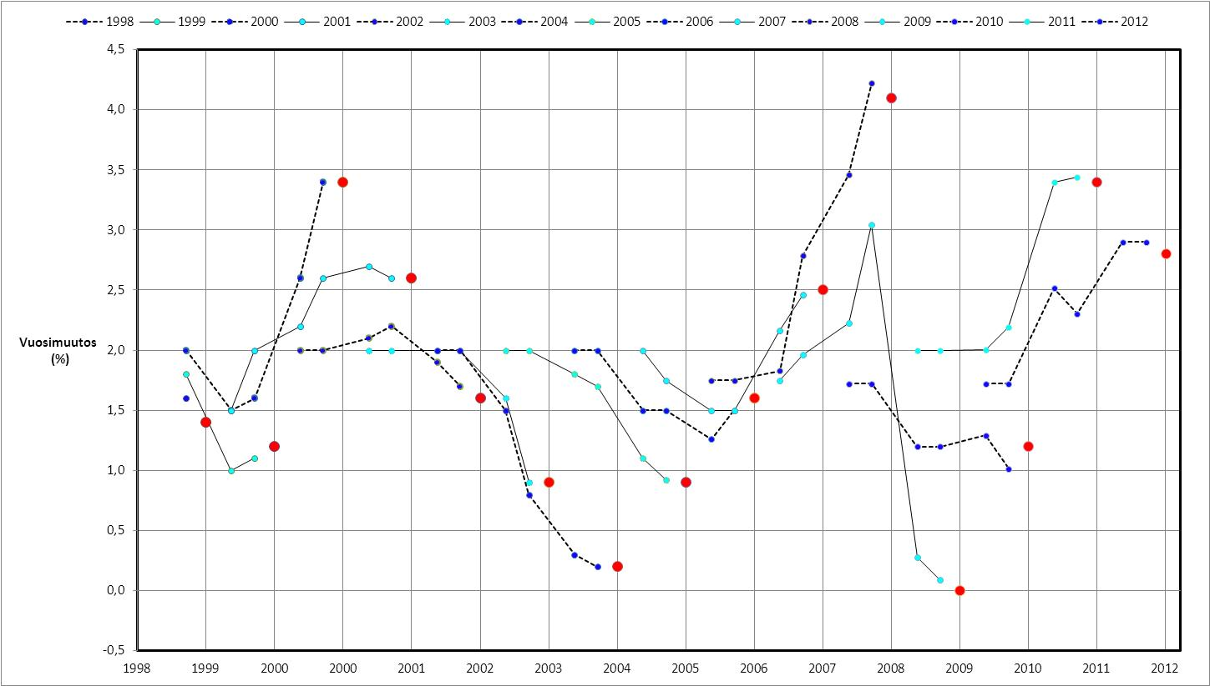

### Kuvio 2. Ansiotasoennusteet

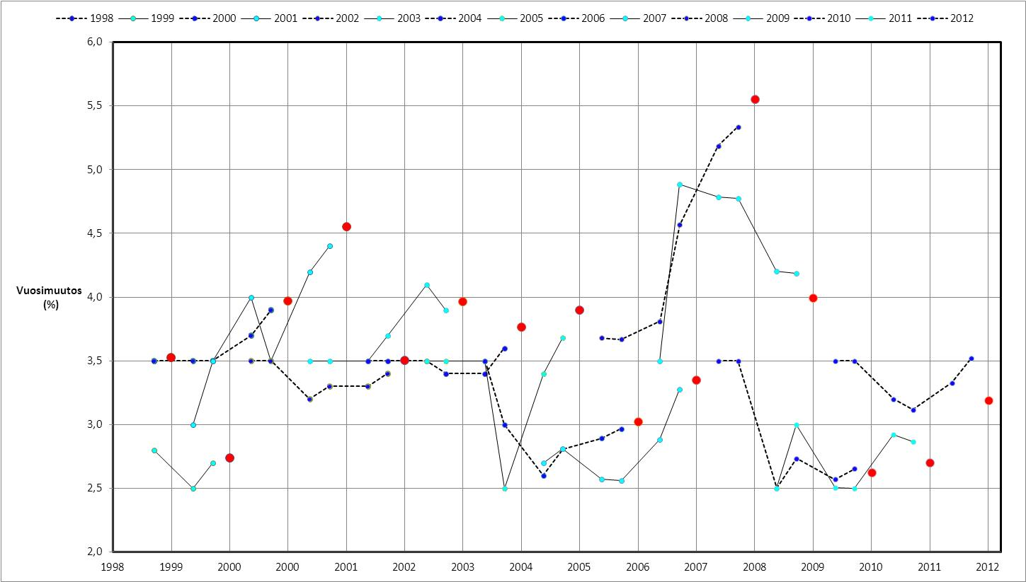

### Kuvio 3. Työttömyysaste-ennusteet

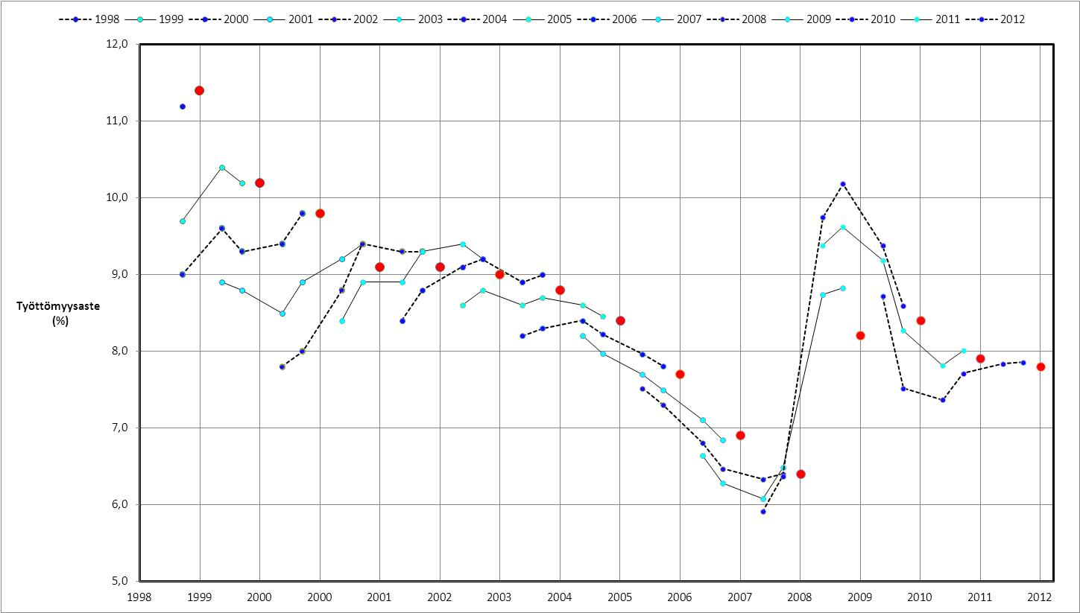

### Kuvio 4. Palkkasummaennusteet

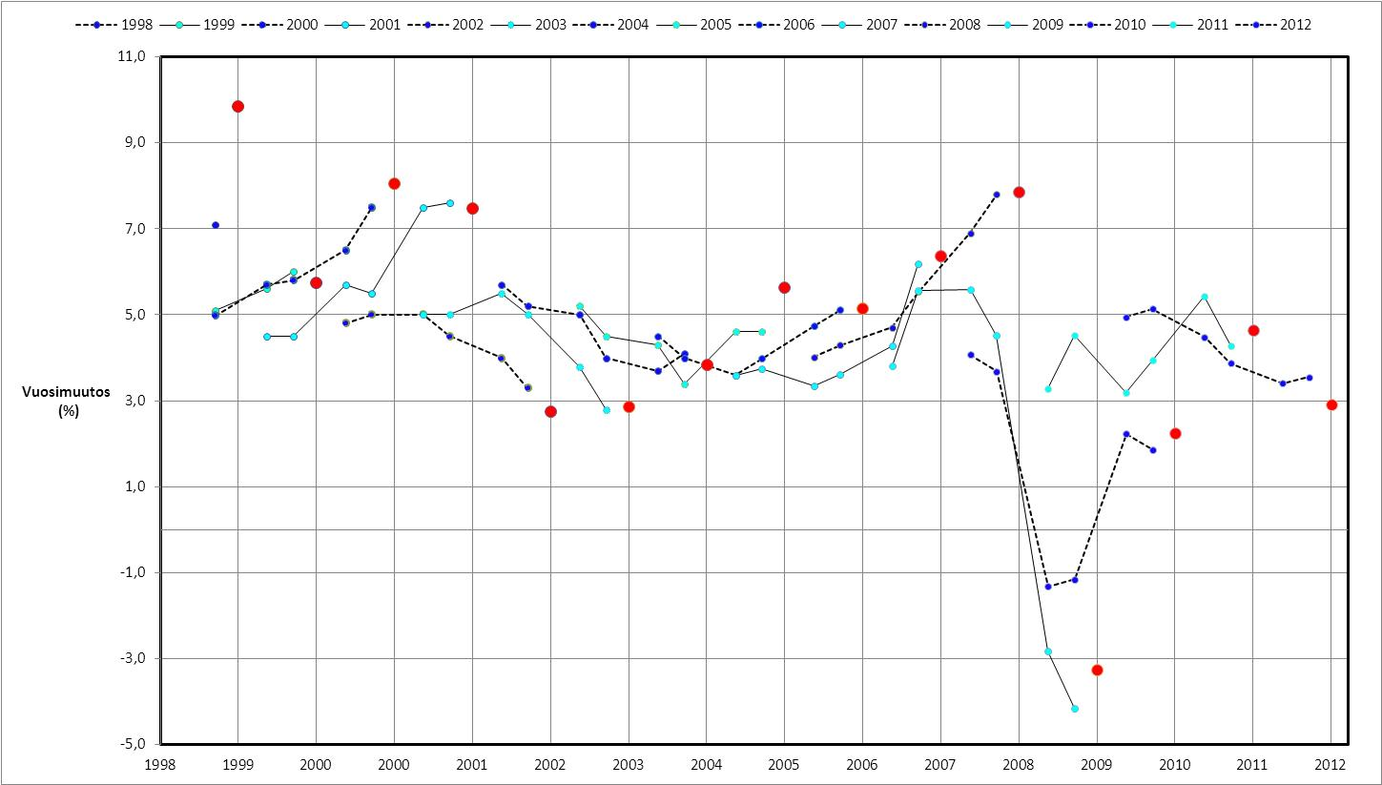

### Kuvio 5. BKT-ennusteet

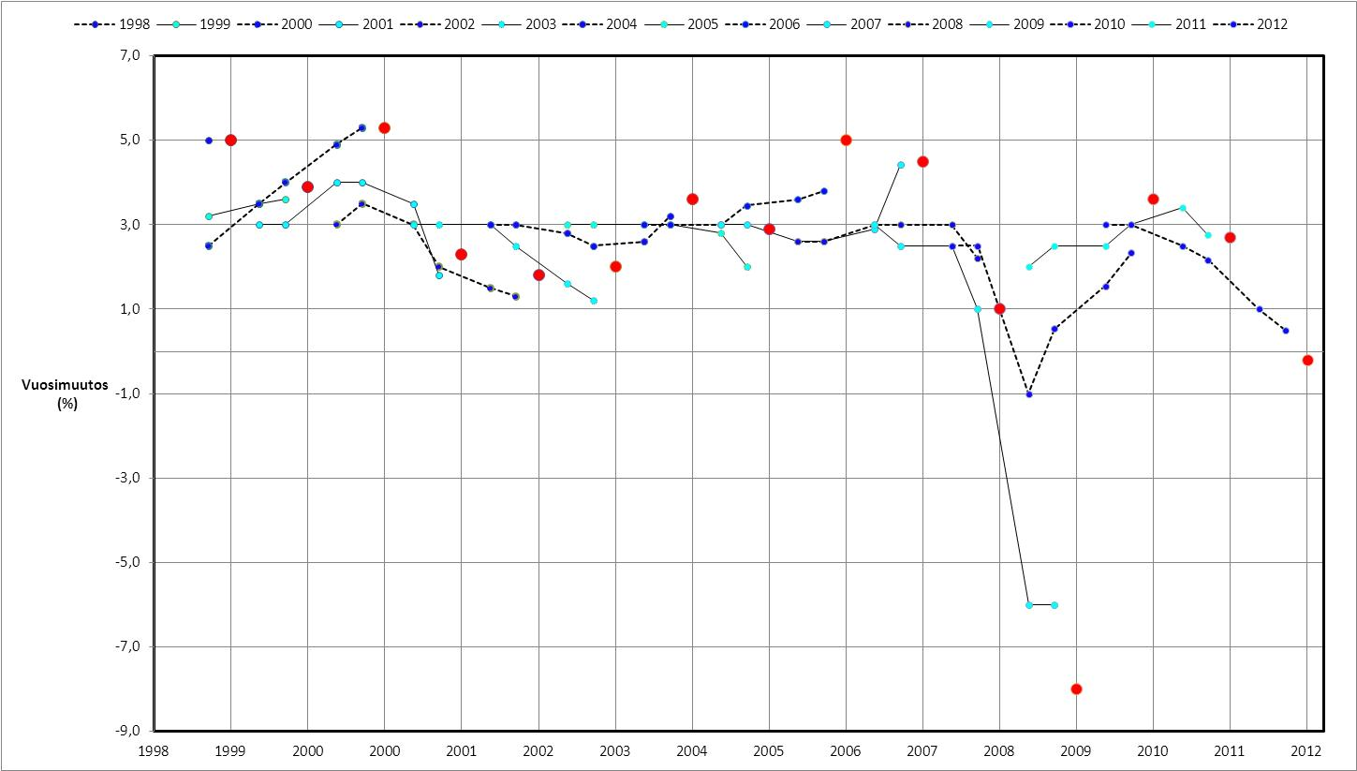

1. Aineistossa työttömyysasteen määritelmä muuttui syksyllä 2011, kun KT-ennusteessa siirryttiin ennustamaan 15–64-vuotiaiden työttömyysastetta. Ero yleisemmin käytettyyn 15–74-vuotiaiden työttömyysasteeseen ei ole suuri, mutta jälkimmäinen on hieman matalampi, koska yli 64-vuotiaissa on lähinnä työllisiä, ei työttömiä.
2. Aikavälillä 2003−2011 heinäkuun julkistuksen ja lopullisen tiedon ero on vaihdellut välillä 0−0,8 %-yksikköä, keskiarvon ollessa noin 0,4 %-yksikköä. Tavanomaisemman suhdannekehityksen vallitessa revisiot tuskin olisivat näinkään suuria.
3. Tunnuslukuja laskettaessa ei ole otettu huomioon ennustettavan muuttujan tyypillisen vaihtelun määrää, eikä muutosten tyypillistä suuruusluokkaa. On selvää, että nekin vaikuttavat virheiden kokoluokan arvioimiseen.
4. Toisin sanoen aineistosta on poistettu kaikki ennusteet väliltä 2006: T + 2 – 2010: T.
5. Harhattomuuden vertailussa on käytetty ennustevirheiden keskiarvojen itseisarvojen erotuksia.